**SREDNJA STRUKOVNA ŠKOLA VELIKA GORICA**

**Velika Gorica, Ul. kralja Stjepana Tomaševića 21**

Obrazovni sektor: Elektrotehnika i računalstvo

Strukovna kvalifikacija/zanimanje: Tehničar za električne strojeve s primijenjenim računalstvom

Razred odjel: 4.F

**ELABORAT**

PISANI DIO IZRADBE ZAVRŠNOG RADA

Mentor:Nataša_Sirković Učenik:Marin_Mikulčić

**Velika Gorica, svibanj**

**Sadržaj :**

1. **Uvod 3**
2. **Razrada teme 4**
   1. Otpornici 4
   2. Načini označavanja otpornika 5
   3. Označavanje bojama 6
      1. Otpornici sa 3 i 4 prstena 7
      2. Otpornici sa 5 i 6 prstena 8
   4. Programski paket Python 9
      1. Instalacija 10
      2. Hardverski zahtjevi 11
      3. Način programiranja 12
   5. Pretvaranje skripte u .exe datoteku 14
      1. Problemi kod pretvorbe 15
      2. Dodatne komande potrebne za pretvorbu 16
   6. Ispitivanje aplikacije 17
3. **Zaključak 18**
4. **Literatura 19**
5. **Prilozi 20**

**1. Uvod**

Moja tema je izrada softverske aplikacije iz elektrotehnike i na tu temu napravio sam aplikaciju u programskom jeziku python. Aplikacija računa otpor, toleranciju i temperaturni koeficijent otpornika, tako da unesemo boje prstena na otporniku u padajuće izbornike.

**2. Razrada teme**

**2.1.Otpornici**

Otpornik je pasivna električna komponenta, a otpor je svojstvo materijala da se opire prolasku struje. Otpor je povezan sa strujom i naponom Ohm-ovim zakonom, U= $I∙R.$ Ohm-ov zakon nam govori da je napon kroz otpornik jednak umnošku struje koja prolazi kroz taj otpornik i otpora tog otpornika. Ovu formulu možemo obrnuti tako da dobijemo formulu R= $\frac{U}{I}$ koja nam govori da je otpor otpornika jednak razlomku napona tog otpornika i struje koja kroz njega prolazi. Otpor ovisi o materijalu od kojega je napravljen otpornik i njegovim dimenzijama. Različiti materijali imaju različite otpore pa materijale dijelimo na 2 glavne skupine: otpornici i vodiči.

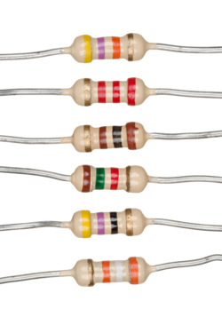

Slika 1. Otpornici [2]

**2.2. Načini označavanja otpornika**

Imamo 2 načina označavanja otpornika:

-označavanje brojevima i slovima

-označavanje bojama

Označavanje brojevima i slovima se formalnije naziva RKM kod u kojem se označavaju vrijednosti otpora i kapaciteta sa odstupanjima. RKM kod izgleda ovako: R47, 4R7, 47K3, 4M7... U ovakvom označavanju nam broj govori vrijednost otpora, a slovo odvaja decimalni dio od jedinice broja i označuje prefiks otpora. Slova nam govore prefiks otpora, to jest ako imamo slovo R ili E to nam govori da nema prefiksa i da je vrijednost samo izražena u Ω, slovo K označuje da je vrijednost otpora izražena u kΩ, a slovo M da je izraženo u MΩ...

**2.3. Označavanje bojama**

Za razliku od RKM koda označavanje bojama ne koristi slova ili brojeve nego koristi boje prstena na otporniku koji označavaju vrijednost otpora, toleranciju i u nekim slučajevima temperaturni koeficijent otpornika.  
Otpornici koji su označeni bojama mogu imati 3, 4, 5 i 6 prstena i kako bi znali pravilno pročitati prstene predzadnji i zadnji prsten su odvojeni. Svaki prsten ima određenu vrijednost koja ovisi o boji prstena. Boje prstena mogu biti: roza, srebrna, zlatna, crna, smeđa, crvena, narančasta, žuta, zelena, plava, ljubičasta, siva i bijela.

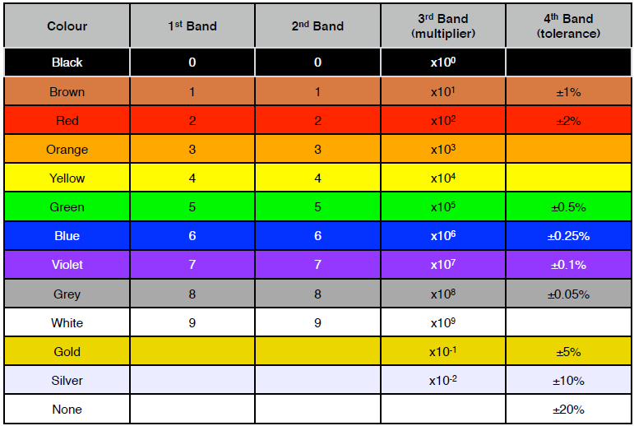

Slika 2. Tablica oznaka bojama [4]

**2.3.1. Otpornici sa 3 i 4 prstena**

Otpornici sa 3 prstena su zastarjeli način označavanja i više se ne koriste no otpor se računa isto kao i otpornik sa 4 prstena, samo što je tolerancija uvijek 20%. Otpornici sa 4 prstena su zamijenili otpornike sa 3 prstena i njihovi se otpori i tolerancije određuju na sljedeći način: prvi prsten je vrijednost desetice otpora, drugi prsten je vrijednost jedinice otpora, treći prsten je multiplikator i njime se množe prvi i drugi prsten i četvrti je prsten tolerancija otpornika izražena u postotku.

**2.3.2. Otpornici sa 5 i 6 prstena**

Otpor otpornika sa 5 i 6 prstena se ne računa isto kao otpor otpornika sa 3 i 5 prstena. Otpor otpornika sa 5 i 6 prstena se računaju tako što se prva tri prstena uzimaju kao tri znamenke broja, 4. prsten označava multiplikator sa kojim se množi broj dobiven iz prva 3 prstena i 5. prsten označuje toleranciju u postotcima. Ako otpornik ima 6 prstena njegova se vrijednost izračunava isto kao i vrijednost otpornika sa 5 prstena te 6 prsten označuje temperaturni koeficijent koji nam govori kako se mijenja vrijednost otpora s obzirom na promjenu temperature. Temperaturni koeficijent se mjeri u ppm /°C (eng. parts per million per degree Celsius).  
Ovaj koeficijent utječe na otpor kroz formulu RT=Ro(1+α(ΔT)).

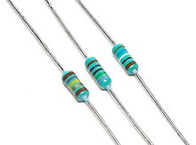

Slika 3. Otpornici sa 5 prstena [2]

**2.4. Programski paket Python**

Python je među najviše korištenim programskim jezicima i poznat je po svojoj lako čitljivoj sintaksi koja naglašava lagano razumijevanje koda. Napravio ga je Guido van Rossum 1991. godine. Podržava više paradigmi programiranja, uključujući objektno orijentirano, imperativno, funkcionalno i proceduralno programiranje. Neke od popularnih aplikacija Pythona uključuju web razvoj, znanstveno računalstvo, analizu podataka, umjetnu inteligenciju i razvoj igara. Ima veliku i podržavajuću zajednicu koja kontinuirano razvija i održava brojne biblioteke i module za različite namjene. Za izradu ovog rada je također korišten PyCharm IDE (eng. Integrated Developement Environment) tj. integrirano razvojno okruženje.

**2.4.1. Instalacija**

Python se instalira na web stranici https://www.python.org/ i za ovaj rad je korištena verzija 3.11.1. Nakon preuzimanja instalatora sa web stranice potrebno ga je pokrenuti te pratiti upute. Za ovaj rad je također korišten PyCharm koji se može instalirati na web stranici https://www.jetbrains.com/pycharm/. PyCharm se na web stranici preuzme kao .exe datoteka pa je instalacija još lakša.

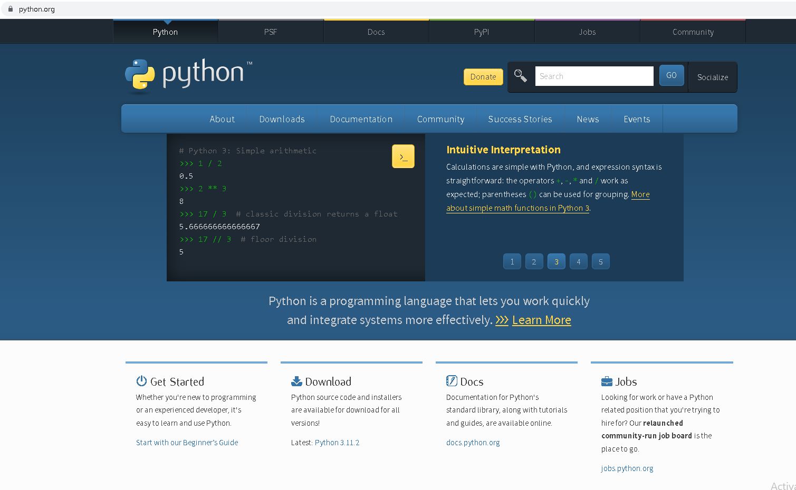

Slika 4. Početna stranica za instaliranje Pythona [5]

**2.4.2. Hardverski zahtjevi**

Minimalni hardverski zahtjevi za pokretanje ovog programa su: 64-bitna verzija windows-a 10, 8GB ram-a, 20GB slobodnog prostora na disku, minimalna razlučivost zaslona od 1024x768 piksela i Intel Core i5 procesor ili bolje. Program je rađen i pokretan na računalu sa 64-bitnom verzijom windows-a 10, razlučivosti zaslona 3840x2160 piksela, grafičkom karticom NVIDIA GeForce GTX 1060 6GB, procesorom AMD Ryzen 5 2600 i 12GB ram-a.

**2.4.3. Način programiranja**

U programiranju ovog programa su korištene biblioteke Tkinter i PIL koje su integrirane u Python. Tkinter je biblioteka koja pomaže sa izradom grafičkih sučelja u Pythonu. PIL je biblioteka koja pomaže sa učitavanjem i otvaranjem slika u Pythonu.

Uvoz biblioteka: u prvih par linija skripte ovog programa se uvoze potrebne biblioteke koje su korištene u programu.

Funkcija create_start_menu: ova funkcija se izvršava kada se skripta pokrene i izrađuje početni prozor sa naslovom, tipkom za izlaz i 3 različite tipke za odabir broja prstenova na otporniku. Kada je pritisnuta tipka sa nekim brojem prstenova taj se broj sprema u varijablu num_values koja se koristi kao ulazna vrijednost za funkciju create_main_window

Funkcija create_main_window: ova funkcija dobiva ulaznu vrijednost num_values od funkcije create_start_menu i ovisno o toj vrijednosti otvara novi prozor sa 4, 5 ili 6 padajućih izbornika sa kojima se određuju boje prstenova na otporniku. Ovaj novi prozor ima tipku za povratak na početni prozor i tipku za izračun koja izvršava funkciju calculate_resistance

Funkcija calculate_resistance: ova funkcija počinje izradom 3 rječnika koji boje unesene u padajuće izbornike pretvaraju u numeričke vrijednosti. Koristi „if“ izjavu kako bi se odvojili izračuni za otpornike sa 4, 5 i 6 prstena. Izračun otpora otpornika sa 4 prstena pretvara vrijednosti prva dva prstena u „string“ te ih zbraja (npr. str(3)+str(4)=str(34)) i onda pretvara natrag u „integer“ te množi sa eksponentom vrijednosti 3. prstena sa bazom 10. Dobivena vrijednost je vrijednost otpora te se još množi sa vrijednosti 4. prstena kako bi se dobila tolerancija otpora. Nakon što je izračunata vrijednost otpora i toleranciju pretvaramo ju u kΩ ili MΩ ako je potrebno. Kada smo sve izračunali i pretvorili u kΩ ili MΩ uzimamo vrijednost otpora, toleranciju u Ω i toleranciju u % te ih pokazujemo na ekranu te ako vrijednost temperaturnog koeficijenta nije 0 pokazuje se i vrijednost temperaturnog koeficijenta.

Dodatci: u programu su prikazane slike tako što se slika otvori koristeći PIL biblioteku te se promijeni veličina po potrebi te se stavi na zadane koordinate na prozoru. Tekst je u programu prikazan koristeći „label“ funkciju u Tkinter biblioteci. Program nema rub i tipke za minimizaciju, povećanje preko cijelog ekrana i zatvaranje programa i to je napravljeno pomoću komande window.overrideredirect(True).

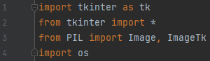

Slika 5. Kod za uvoz biblioteka

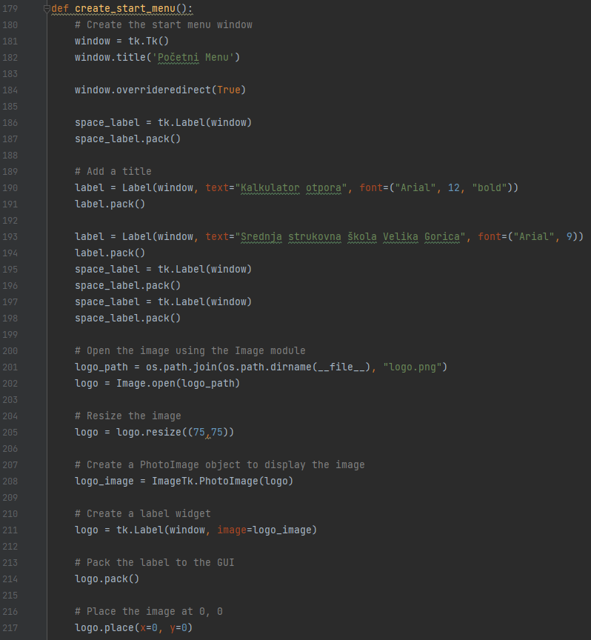

Slika 6. Kod za funkciju create_start_menu

**2.5. Pretvaranje skripte u .exe datoteku**

Za pretvaranje Python skripte u .exe datoteku je korišten alat pod imenom PyInstaller. Potrebno je kod pretvoriti u .exe datoteku kako bi se omogućilo samostalno pokretanje programa. Ovaj tip datoteke ne traži da je unaprijed preuzet Python ili bilo kakav drugi program. Pretvorbom programa u .exe datoteku omogućujemo neovisno pokretanje i povečanu praktičnost. Poprilično je lagano pretvoriti Python skriptu u .exe datoteku koristeći PyInstaller jer sve što trebamo napraviti je instalirati PyInstaller u terminalu i pokrenuti skriptu koristeći PyInstaller. Kako bi instalirali PyInstaller koristimo računalni terminal u kojemu je potrebno napisati komandu   
„pip install pyinstaller“, ova komanda koristi alat pip za instalaciju PyInstaller-a. Nakon što smo instalirali PyInstaller još je samo potrebno u terminal upisati komandu „pyinstaller ime_programa.py“ i napraviti će se 3 posebne datoteke u mjestu gdje se nalazi skripta „ime_programa.py“ i u 1 od tih datoteka pod imenom „dist“ će se nalaziti .exe datoteka programa koju možemo otvoriti.

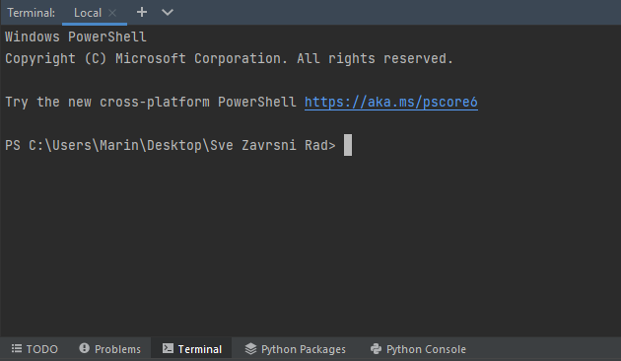

Slika 7. Prikaz terminala

**2.5.1. Problemi kod pretvorbe**

Tijekom pretvorbe datoteke u izvršnu datoteku može se naići na puno problema. Prilikom unosa komande „pip install pyinstaller“ u terminal se može naići na grešku oblika „OSError“ koja nastane kada windows defender ne prepoznaje PyInstaller te misli da je PyInstaller virus. Ako se dogodi ova greška windows defender neće omogučiti instalaciju PyInstaller-a na računalo pa je potrebno isključiti windows defender tako što na desnoj strani programske trake nađemo „Windows Security“ i na njega duplo kliknemo. Otvoriti će se „Windows Security“ postavke na kojima je potrebno kliknuti na „Virus & threat protection“. Klikom na taj gumb ćemo doći na novi prozor gdje je potrebno kliknuti na „Manage settings“ pod „Virus & threat protection settings“, da bi isključili windows defender potrebno je isključiti sve opcije na novom prozoru.

Nakon što smo riješili problem sa instalacijom PyInstaller-a možemo početi pretvarati skriptu u .exe datoteku, no tijekom pretvorbe možemo naići na grešku koja nastaje jer program nemože pronaći datoteke slika koje su u programu. Kako bi riješili ovaj problem potrebno je u komandi za pretvorbu nadodati komandu „--add-data „ime_slike.png;.““. Ova komanda pomaže programu pronaći datoteku slike prije nego se izvrši pretvorba i nadodaje tu datoteku u pretvorbu.

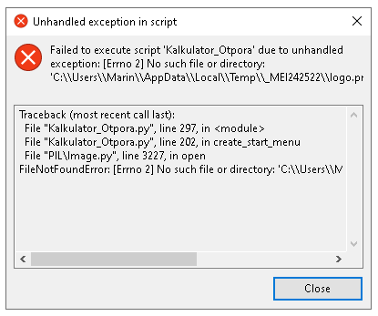

Slika 8. Prikaz greške pri otvaranju programa

**2.5.2. Dodatne komande potrebne za pretvorbu**

Kako bi si olakšali izradu i poboljšali estetiku programa koristimo neke druge komande pri pretvorbi:

1.--onefile: olakšava ispitivanje aplikacije jer u mapi dist nastaje samo jedna datoteka, a ako ne koristimo ovu komandu u mapi dist nastaju brojne datoteke koje nam nisu potrebne.

2.--noconsole: pri otvaranju programa se otvara samo program i ništa više, a ako ne koristimo ovu komandu pri otvaranju programa se otvara i terminal te urušava estetske vrijednosti programa.

3.--icon=“ohm.ico“: nakon pretvorbe u .exe datoteku ova komanda za ikonu datoteke stavlja sliku „ohm.ico“. Ova nam komanda daje mogučnost promjene ikone programa te unaprijeđuje estetiku, a ako ne koristimo ovu komandu naš će program imati osnovnu windows ikonu.

**2.6. Ispitivanje aplikacije**

Nakon bilo kakve promjene na aplikaciji je potrebno aplikaciju ispitati kako bi provjerili ispravnost novog koda te kako bi potvrdili da novi kod nikako ne utječe ili prepravlja stari kod koji je potreban za rad aplikacije. Ispitivanje se vrši tako da u pythonu kliknemo na gumb „run“ koji izvršava našu skriptu ili tako da u terminalu upišemo komandu za pretvorbu koda u .exe datoteku te bi tako napravili novu verziju aplikacije i mogli provjeriti ispravnost svih komponenti.

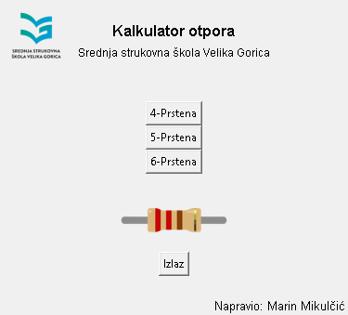

Slika 9. Prikaz aplikacije

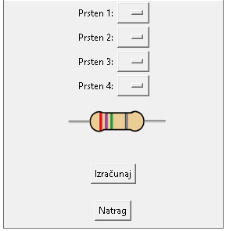

Slika 10. Prikaz prozora za izračun otpora otpornika sa 4 prstena

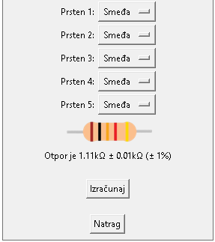

Slika 11. Prikaz izračuna otpora otpornika sa 5 prstena

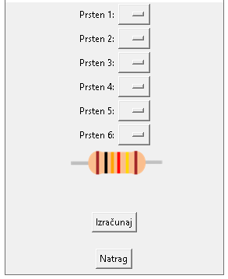

Slika 12. Izračun otpora otpornika sa 6 prstena

**3. Zaključak**

Ovaj program može koristiti za lakše prepoznavanje i određivanje otpornika te također jako olakšava izračunavanje otpora nekog otpornika.  
Program mogu koristiti elektroinstalateri, elektrotehničari i ostali u elektro struci za lakše određivanje otpora. Ovaj program može po potrebi biti i unaprijeđen dodavanjem izračuna otpora otpornika koji je označen slovima.

**4. Literatura**

[1] Web stranica: Wikipedija – Otpornici

[https://hr.wikipedia.org/wiki/Otpornik#](https://hr.wikipedia.org/wiki/Otpornik) (12.1.2023.)

[2] Web stranica: Wikipedia – Resistors

<https://en.wikipedia.org/wiki/Resistor> (12.1.2023.)

[3] Knjiga – Franjo Kičić: Elektroničke konstrukcije za amatere, Hrvatska zajednica tehničke kulture, 1995.

[4] Web stranica: Kako očitati vrijednost otpornika

<https://www.stem.ba/arduino-elektronika/tutorijali/item/304-kako-ocitati-vrijednost-otpornika> (13.1.2023.)

[5] Web stranica: Python

<https://www.python.org/> (14.1.2023.)

[6] Web stranica: PyCharm IDE

<https://www.jetbrains.com/pycharm/> (14.1.2023.)

**5. Prilozi**

1. Slika 1. Otpornici [2] 4

2. Slika 2. Tablica oznaka bojama [4] 6

3. Slika 3. Otpornici sa 5 prstena [2] 8

4. Slika 4. Početna stranica za instaliranje Pythona [5] 10

5. Slika 5. Kod za uvoz biblioteka 13

6. Slika 6. Kod za funkciju create_start_menu 13

7. Slika 7. Prikaz terminala 14

8. Slika 8. Prikaz greške pri otvaranju programa 15

9. Slika 9. Prikaz aplikacije 17  
10. Slika 10. Prikaz prozora za izračun otpora otpornika sa 4 prstena 17  
11. Slika 11. Prikaz izračuna otpora otpornika sa 5 prstena 18  
12. Slika 12. Izračun otpora otpornika sa 6 prstena 18